

Análisis Predictivo de Comportamientos de Usuarios en Productos Copec

Nombre: Lucas Carrasco

Sección: 003D

Fecha:

Profesora: Rocio Contreras Aguila

# Índice

**Índice 1**

**Introducción 2**

**Objetivo del Proyecto 3**

**Contexto 4**

**Metodología 5**

1. Comprensión del negocio 5

2. Comprensión de los datos 5

3. Preparación de los datos 5

4. Modelado 6

5. Evaluación 6

6. Despliegue 6

**Tecnologías y Herramientas 7**

**Beneficios Esperados 8**

**Cronograma 9**

Duración Total del Proyecto: 15 semanas 9

**Requerimientos 10**

Recursos Humanos 10

Infraestructura 10

Presupuesto 11

Apoyo Institucional 11

**Evaluación de Riesgos 12**

**BPMN Diagrama de Procesos AS-IS (Copec) 13**

**BPMN Diagrama de Procesos TO-BE (Copec) 14**

SUBProceso (Recolección de datos) 14

SUBProceso (Preparación de datos) 15

SUBProceso (Análisis y Modelado predictivo) 15

**Prototipo HTML Dashboard 16**

HTML 16

**KPI (Indicadores de Desempeños) 17**

KPI 1 17

KPI 2 17

KPI 3 18

KPI 4 18

**Justificación Del Proyecto 19**

**Modelo Físico 20**

**Bibliografía 21**

# Introducción

En un mercado cada vez más competitivo, como el de los combustibles y servicios asociados, las empresas deben adaptarse constantemente a las necesidades y expectativas cambiantes de sus clientes. Copec, como líder en este sector, ha reconocido la importancia de comprender a fondo el comportamiento de sus usuarios para mantener su posición de liderazgo y mejorar la satisfacción del cliente. Los productos digitales como cupones electrónicos, TCT (Tarjeta de Combustible) y TAE (Tarjeta de Abastecimiento Empresarial) generan un volumen significativo de datos que, si se analizan correctamente, pueden proporcionar información crucial sobre las tendencias de consumo y las preferencias de los usuarios.

Este proyecto de análisis predictivo se enmarca en la metodología CRISP-DM (Cross-Industry Standard Process for Data Mining), un estándar ampliamente utilizado para estructurar proyectos de minería de datos. El análisis se centrará en identificar y predecir las tendencias de comportamiento de los clientes en relación con los productos mencionados, con el fin de clasificarlos en categorías estratégicas como nuevos, perdidos, decrecientes, crecientes y reactivados. Estas categorías ayudarán a Copec a segmentar a sus clientes de manera más precisa y a diseñar estrategias de marketing y retención altamente personalizadas.

El desarrollo de este análisis se llevará a cabo utilizando herramientas avanzadas de Python, aprovechando plataformas colaborativas como Google Colab para la ejecución eficiente del código. Se utilizarán modelos predictivos, tales como Árboles de Decisión, Random Forest y Regresión Lineal, implementados mediante la librería scikit-learn, junto con técnicas de análisis de datos proporcionadas por pandas y numpy. Además, se realizarán visualizaciones con matplotlib y seaborn para facilitar la interpretación de los resultados.

El objetivo final es no solo predecir con precisión el comportamiento futuro de los clientes, sino también ofrecer a Copec insights valiosos que le permitan optimizar la toma de decisiones en tiempo real, mejorar la retención de clientes y aumentar la eficiencia en la gestión de sus recursos. Este análisis predictivo proporcionará una base sólida para que Copec pueda anticiparse a las necesidades de sus clientes, adaptarse rápidamente a los cambios en sus patrones de consumo y fortalecer su posición en el mercado

# Objetivo del Proyecto

El objetivo de este análisis es desarrollar un modelo predictivo robusto que permita identificar y prever con precisión las tendencias de comportamiento de los clientes en el uso de productos Copec, como cupones electrónicos, TCT y TAE. A través de un análisis detallado de los datos históricos de consumo, buscamos no solo categorizar a los clientes en segmentos clave (nuevos, perdidos, decrecientes, crecientes, reactivados), sino también entender las dinámicas subyacentes que impulsan estos comportamientos.

Este modelo predictivo se diseñará para proporcionar a Copec insights accionables que permitan personalizar estrategias de marketing, optimizar la asignación de recursos, y mejorar la experiencia del cliente. Al identificar patrones tempranos de cambio en el comportamiento de los clientes, se podrá anticipar la pérdida de clientes, maximizar el valor de vida del cliente (CLV) y crear estrategias de reactivación más efectivas. Además, el análisis permitirá a Copec adaptar su oferta y comunicación en tiempo real, aumentando así la lealtad y satisfacción del cliente, y fortaleciendo su posición competitiva en el mercado.

# 

# 

# Contexto

En un entorno empresarial competitivo como el de Copec, es crucial comprender y anticipar los comportamientos de los clientes para optimizar las estrategias de marketing y fidelización. Los productos como el cupón electrónico, TCT y TAE presentan patrones de consumo que pueden revelar valiosa información sobre las tendencias y hábitos de los usuarios. Aprovechando los datos históricos de ventas y aplicando técnicas avanzadas de análisis predictivo, es posible categorizar a los clientes en segmentos clave (nuevos, perdidos, decrecientes, crecientes y reactivados) y prever sus comportamientos futuros. Este análisis se llevará a cabo utilizando la metodología CRISP-DM, la cual ofrece un enfoque estructurado y sistemático para abordar proyectos de minería de datos.

# 

# 

# 

# 

# 

# 

# 

# 

# Metodología

Estructura del análisis predictivo utilizando la metodología CRISP-DM:

### **1. Comprensión del negocio**

* **Objetivo:** Predecir comportamientos futuros de los usuarios en función de sus tendencias de consumo en productos como cupón electrónico, TCT o TAE.
* **Preguntas clave:**
  + ¿Cuáles son los factores clave que influyen en el comportamiento de los clientes?
  + ¿Qué impacto tiene cada tipo de cliente en el negocio?

### **2. Comprensión de los datos**

* **Datos disponibles:** Datos históricos de ventas, fechas de compra, identificación de clientes, tipo de producto, etc.
* **Variables relevantes:**
  + **Fecha de compra**
  + **Monto de compra**
  + **Identificación del cliente**
  + **Producto comprado**
* **Exploración inicial:** Utiliza **pandas** para realizar un análisis exploratorio de datos (EDA), identificando patrones, valores faltantes, y posibles anomalías.

### **3. Preparación de los datos**

* **Creación de variables:**
  + Cliente Nuevo: Identificar clientes que compraron por primera vez en el periodo actual y no tienen compras en los últimos 12 meses.
  + Cliente Perdido: Identificar clientes sin ventas en los últimos 3 periodos y en el periodo actual.
  + Cliente Decreciente: Calcular el promedio de ventas de los últimos 3 meses y comparar con la venta actual.
  + Cliente Creciente: Comparar la venta actual con el promedio de los últimos 3 meses.
  + Cliente Reactivado: Identificar clientes que compraron en el mes actual, no compraron en los 3 meses anteriores, pero sí compraron en el mismo mes del año anterior.
* **Limpieza de datos:** Con **pandas** y **numpy**, maneja valores faltantes, outliers, y normaliza los datos si es necesario.
* **Imputación de valores faltantes:** Si hay datos faltantes, utiliza **KNN (K-Nearest Neighbors)** de **scikit-learn** para imputarlos en base a la similitud entre los datos.

### 

### **4. Modelado**

* **Selección del modelo:**
  + **Árboles de Decisión:** Para clasificar a los clientes según su comportamiento utilizando reglas simples.
  + **Random Forest Regressor:** Para manejar la variabilidad en los datos y modelar la demanda.
  + **Regresión Lineal o Múltiple:** Para establecer relaciones entre variables y prever tendencias en el consumo.
* **Entrenamiento:** Ajusta los modelos con un conjunto de entrenamiento utilizando **scikit-learn**.
* **Validación:** Aplica validación cruzada con **scikit-learn** para evaluar la robustez de los modelos.

### **5. Evaluación**

* **Métricas:** Evalúa el rendimiento del modelo con métricas como **R2** (coeficiente de determinación), **RMSE** (error cuadrático medio), y **accuracy** (cuando sea aplicable).
* **Matriz de Confusión:** Si estás clasificando clientes, utiliza la **Matriz de Confusión** para evaluar el desempeño del modelo.
* **Visualización:** Emplea **matplotlib** y **seaborn** para crear gráficos que ilustren el desempeño de los modelos y faciliten la interpretación de los resultados.

### **6. Despliegue**

* **Implementación:** Despliega el modelo en un entorno de producción utilizando **Google Colab** para realizar predicciones en tiempo real o en batch.
* **Colaboración y Control de Versiones:** Utiliza **Github** para gestionar el código, controlar versiones, y facilitar la colaboración en el proyecto.
* **Monitoreo:** Continúa monitoreando el rendimiento del modelo y realiza ajustes según sea necesario.

# 

# Tecnologías y Herramientas

Utilizaremos las siguientes herramientas y tecnologías para el análisis predictivo:

* **Google Collaboratory (Colab):** Plataforma de notebooks en la nube que facilita la ejecución colaborativa y eficiente de código Python.
* **Python:** Lenguaje de programación principal para el desarrollo de modelos predictivos y análisis de datos.
* **Github:** Para la gestión del código, control de versiones, y colaboración en el desarrollo del proyecto.
* **Librerías de Python:** Implementaremos y evaluaremos los modelos utilizando librerías clave como:
  + **scikit-learn:** Para la implementación de modelos predictivos supervisados y no supervisados, incluyendo:
  + **KNN (K-Nearest Neighbors):** Para la imputación de valores faltantes y la predicción basada en la similitud entre datos.
  + **Random Forest Regressor:** Para modelar la demanda de combustibles y manejar la variabilidad en los datos.
  + **Árboles de Decisión:** Para la toma de decisiones basada en reglas simples derivadas de los datos.
  + **Regresión Lineal o Múltiple:** Para establecer relaciones entre variables y prever la demanda de combustibles.
  + **pandas:** Para el manejo y análisis de datos.
  + **numpy:** Para operaciones numéricas y manipulaciones de arrays.
  + **matplotlib** y **seaborn:** Para la visualización de datos y gráficos.
  + **Matriz de Confusión:** Para evaluar el desempeño de modelos de clasificación (si es aplicable).

**Implementación y Evaluación de Modelos:**

* Cada modelo será ajustado y evaluado según los requisitos del proyecto.
* Utilizaremos métricas como **R2**, **RMSE**, y **accuracy** (cuando sea aplicable) para medir el desempeño de los modelos.
* Se proporcionará un formato de salida estandarizado que incluirá gráficos para la visualización de los resultados y facilitará la interpretación de los datos.

Esta combinación de herramientas y metodologías garantizará un análisis predictivo efectivo sobre comportamientos de Usuarios en Productos Copec.

# Beneficios Esperados

**Mejora en la Retención de Clientes:** Al identificar a los clientes en riesgo de abandono y aquellos con un consumo decreciente, Copec podrá implementar estrategias personalizadas para retener a estos clientes, reduciendo la tasa de churn y asegurando una mayor estabilidad de ingresos.

**Optimización de Estrategias de Marketing:** La segmentación precisa de los clientes permitirá a Copec diseñar campañas de marketing más efectivas y personalizadas, dirigidas a las necesidades y comportamientos específicos de cada grupo, lo que aumentará el retorno de la inversión en marketing.

**Anticipación a las Tendencias de Consumo:** El análisis predictivo permitirá prever cambios en los patrones de consumo de los clientes, permitiendo a Copec ajustar su oferta y estrategias de manera proactiva. Esto garantiza una mejor alineación entre la demanda del mercado y la oferta de productos.

**Eficiencia en la Gestión de Recursos:** Al anticipar la demanda futura, Copec podrá optimizar la asignación de recursos, evitar excesos o escasez de inventario y mejorar la disponibilidad de productos. Esto resultará en una operación más eficiente y en una experiencia de cliente más satisfactoria.

**Toma de Decisiones Basada en Datos:** Los insights generados por el análisis predictivo proporcionarán a Copec una base sólida para la toma de decisiones estratégicas, desde el desarrollo de nuevos productos hasta ajustes en precios y promociones, lo que fortalecerá su posición competitiva en el mercado.

**Incremento en la Lealtad y Satisfacción del Cliente:** Al adaptar las ofertas y la comunicación a las preferencias y comportamientos específicos de los clientes, Copec podrá aumentar la satisfacción y lealtad del cliente, lo que se traducirá en un mayor valor de vida del cliente y en relaciones a largo plazo más sólidas.

# Cronograma

### **Duración Total del Proyecto: 15 semanas**

Este cronograma considera una secuencia lógica de actividades con tiempos razonables para cada fase, asegurando que todas las etapas clave del proyecto se completen dentro del plazo establecido, con un margen para ajustes y validaciones.

# Requerimientos

#### **Recursos Humanos**

Para llevar a cabo este análisis predictivo, es crucial contar con un equipo multidisciplinario con habilidades especializadas en análisis de datos y logística:

* **Data Scientists**:
  + **Responsabilidades**: Desarrollar y ajustar modelos predictivos para identificar y prever las tendencias de comportamiento de los clientes en el uso de productos Copec, como cupones electrónicos, TCT y TAE. Esto incluye la implementación de algoritmos de machine learning, la evaluación de la precisión de los modelos y la interpretación de los resultados para ofrecer recomendaciones estratégicas.
* **Ingenieros de Datos**:
  + **Responsabilidades**: Gestionar y procesar grandes volúmenes de datos históricos de consumo. Asegurar que los datos estén limpios, estructurados y listos para el análisis, y diseñar la infraestructura de datos necesaria para soportar el proyecto. Esto incluye la integración de datos provenientes de diferentes fuentes y la preparación de datos para los modelos predictivos.
* **Expertos en Logística**:
  + **Responsabilidades**: Interpretar los resultados del análisis de datos y aplicar los modelos predictivos a las estrategias de marketing y asignación de recursos. Trabajar en estrecha colaboración con los data scientists para garantizar que las recomendaciones sean viables y eficaces en la práctica, y ajustar las estrategias en función de los insights obtenidos.

#### **Infraestructura**

Para el análisis predictivo y la visualización de resultados, se requiere una infraestructura robusta:

* **Servidores**:
  + **Requisitos**: Disponer de servidores potentes que puedan manejar el procesamiento intensivo de datos y la simulación de modelos predictivos. Los servidores pueden estar en la nube o ser locales, dependiendo de los requisitos de seguridad y capacidad.
* **Software de Análisis y Visualización**:
  + **Herramientas**: Utilizar Python (con bibliotecas como scikit-learn para machine learning y pandas para manipulación de datos) y Google Collaboratory para la ejecución de modelos. Implementar dashboards interactivos para la visualización en tiempo real de KPIs clave, como tendencias de comportamiento y efectividad de las estrategias de marketing.

#### **Presupuesto**

El presupuesto del proyecto debe cubrir costos asociados a software, hardware y personal:

* **Software**:
  + **Costos**: Licencias para herramientas de análisis de datos y visualización, incluyendo tanto software de código abierto como comercial.
* **Hardware**:
  + **Costos**: Adquisición y mantenimiento de servidores y equipos necesarios para el procesamiento de datos y la ejecución de modelos.
* **Personal**:
  + **Costos**: Salarios y beneficios del equipo humano, incluyendo Data Scientists, Ingenieros de Datos y Expertos en Logística. Considerar también la contratación de consultores externos si es necesario.

#### **Apoyo Institucional**

Para garantizar el éxito del proyecto, es esencial contar con el apoyo institucional de la alta dirección de Copec:

* **Aprobación y Respaldo de la Dirección**:
  + **Requisitos**: La aprobación oficial del proyecto por parte de la dirección de Copec, que incluye la asignación de recursos financieros y humanos, autorización para acceder a los datos necesarios y la implementación de las soluciones propuestas.
* **Compromiso Estratégico**:
  + **Requisitos**: Respaldo continuo de la dirección para garantizar que el proyecto esté alineado con la estrategia general de la empresa, y la autonomía necesaria para tomar decisiones y realizar ajustes a lo largo del desarrollo.

# Evaluación de Riesgos

Evaluación de Riesgos dentro del proyecto:

| **Nombre Riesgo** | **Descripción** | **Mitigación** |
| --- | --- | --- |
| **Calidad de los Datos** | Los datos históricos pueden estar incompletos, incorrectos o mal estructurados. | - Realizar una auditoría inicial de los datos.  - Implementar procedimientos de limpieza y preprocesamiento.  - Monitorear la calidad de los datos continuamente. |
| **Sobrecarga de Recursos Computacionales** | Requerimientos computacionales pueden exceder lo previsto, causando retrasos. | - Evaluar exhaustivamente los requisitos computacionales.  - Utilizar soluciones en la nube con capacidad de escalabilidad. |
| **Falta de Alineación con los Objetivos Estratégicos** | El proyecto podría no alinearse con los objetivos estratégicos de la empresa. | - Mantener comunicación constante con la dirección y stakeholders.  - Ajustar modelos y estrategias según las necesidades cambiantes.  - Revisar periódicamente el alcance. |
| **Resistencia al Cambio** | Los usuarios y el personal podrían resistirse a adoptar nuevas estrategias basadas en los resultados. | - Implementar un plan de capacitación y comunicación.  - Involucrar a usuarios clave en el desarrollo.  - Ofrecer soporte continuo para la adaptación. |
| **Problemas en la Implementación de Modelos** | Dificultades durante la implementación, como integración con sistemas existentes. | - Realizar pruebas exhaustivas antes de la implementación.  - Desarrollar un plan de implementación detallado.  - Tener un plan de contingencia para problemas. |

# BPMN Diagrama de Procesos AS-IS (Copec)

Acá podemos evidenciar el diagrama de procesos y los subprocesos que se realizarán dentro del proyecto de análisis predictivo

## 

## 

# BPMN Diagrama de Procesos TO-BE (Copec)

# 

## SUBProceso (Recolección de datos)

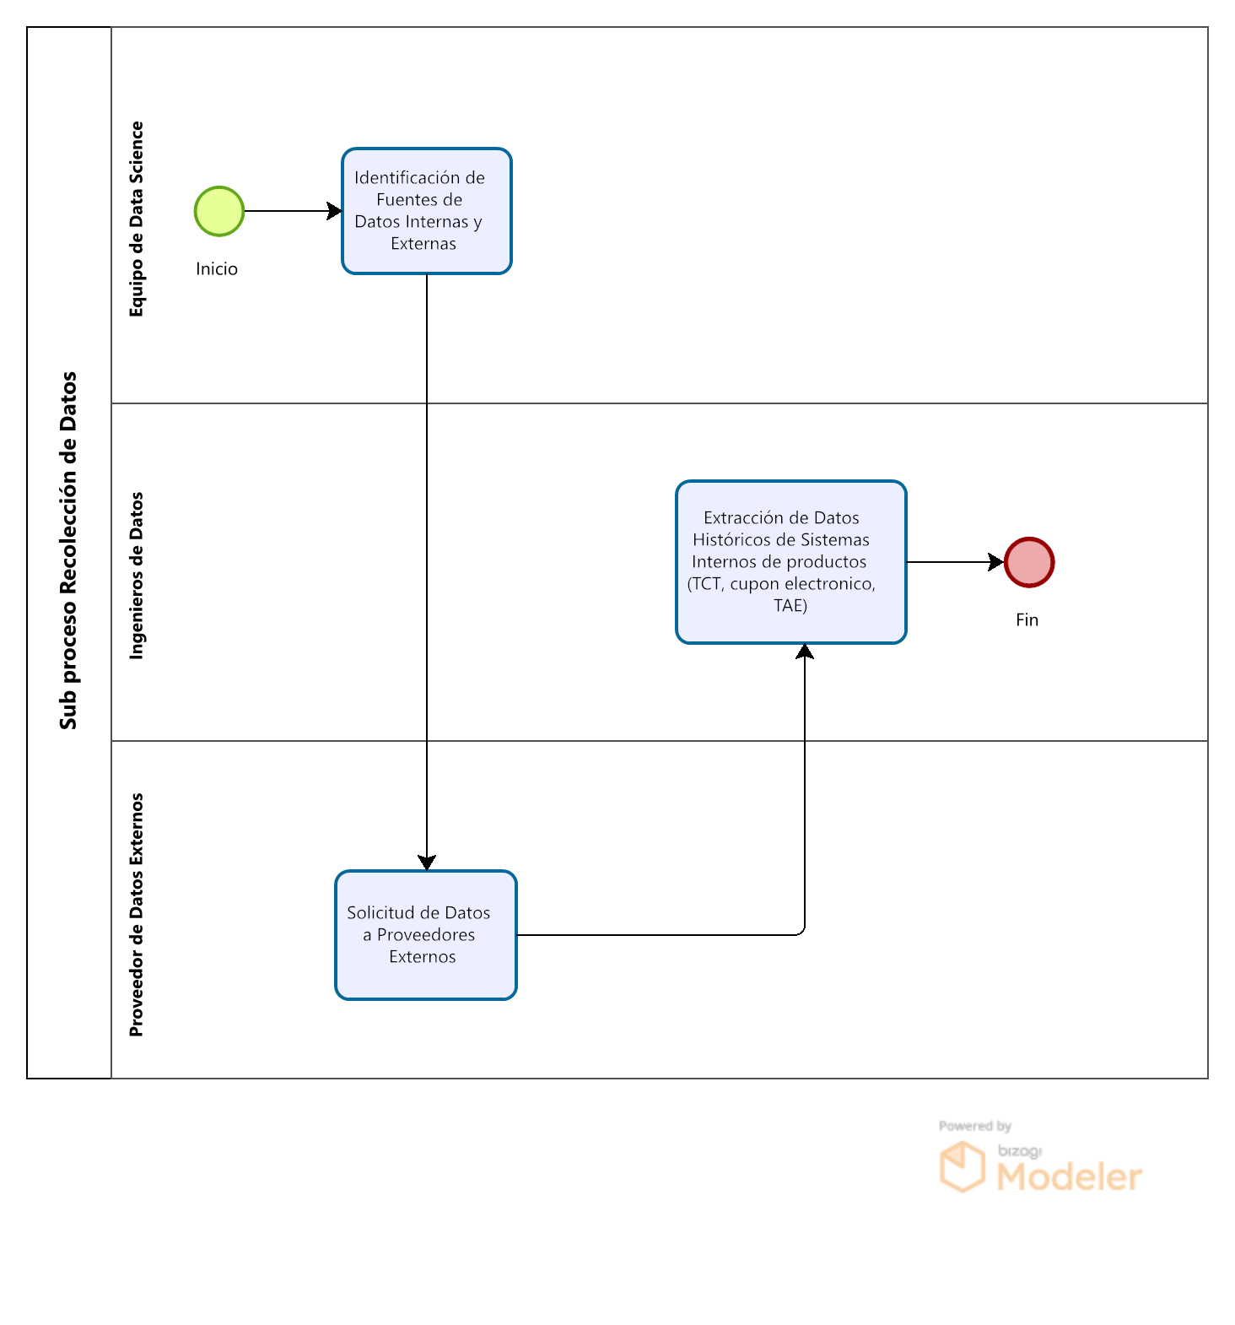

## SUBProceso (Preparación de datos)

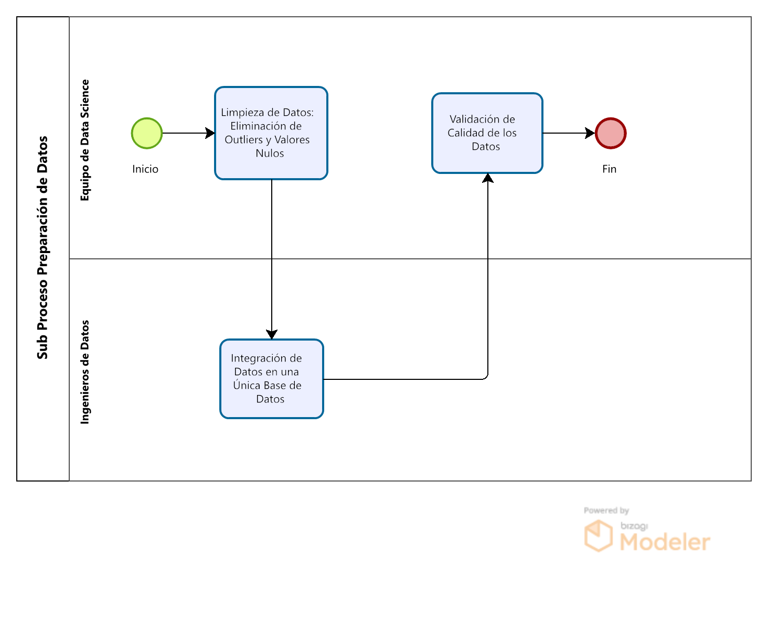

## SUBProceso (Análisis y Modelado predictivo)

# 

# Prototipo HTML Dashboard

Acá podemos evidenciar el prototipo en html, css, java en node.js de nuestro proyecto Análisis Predictivo De Copec

## HTML

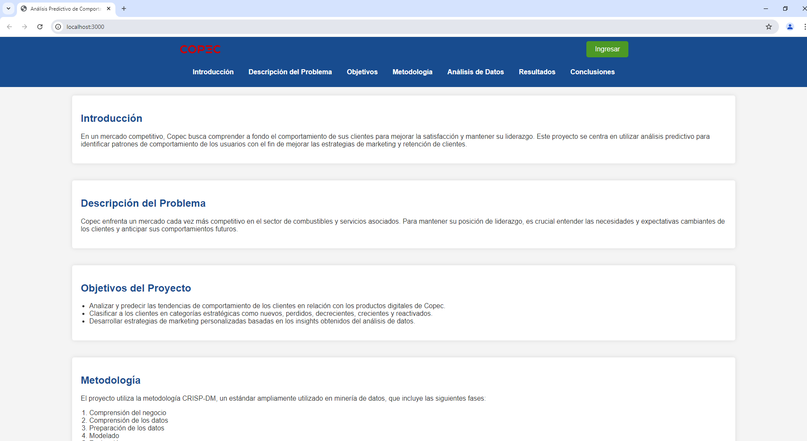

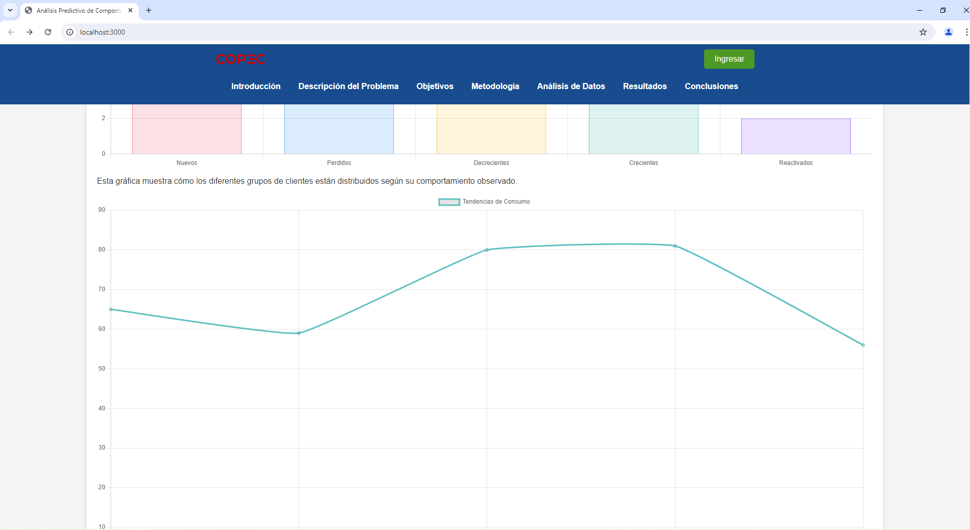

## HTML Login y Formulario De Registro

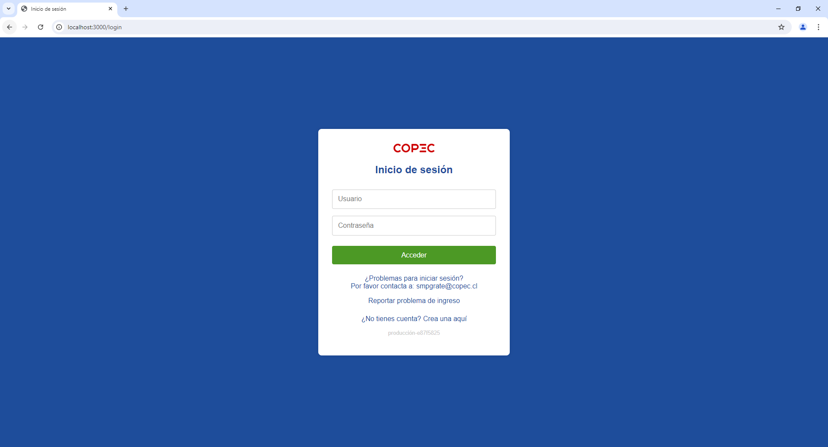

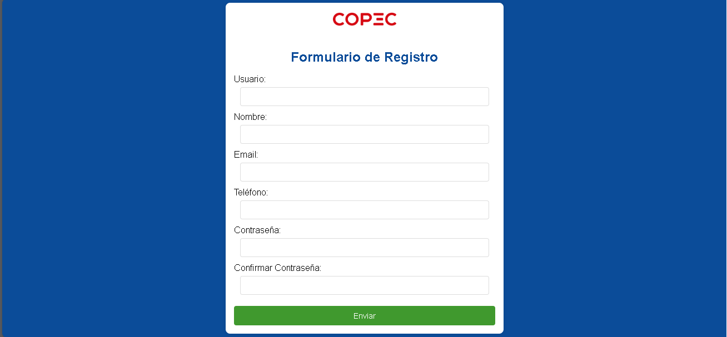

# KPI (Indicadores de Desempeños)

Para evaluar el éxito del proyecto de comportamientos de usuarios en productos copec

mediante análisis predictivo, Utilizaremos los siguientes 4 KPI

## KPI 1

| Nombre | Tasa de Retención de Clientes |
| --- | --- |
| Descripción | Mide el porcentaje de clientes que continúan utilizando los productos de Copec (cupones electrónicos, TCT, TAE) durante un periodo específico. |
| Fórmula | (Número de Clientes al Inicio del Perıodo Número de Clientes al Final del Perıodo−Número de Clientes Nuevos durante el Perıodo​)×100 |
| Objetivo | Evaluar la eficacia de las estrategias de fidelización y reactivación para mantener a los clientes activos. Un aumento en la tasa de retención indica que las estrategias están funcionando bien para conservar clientes a largo plazo, lo que es crucial para asegurar ingresos recurrentes y construir una base de clientes leales. |

## KPI 2

| Nombre | Valor de Vida del Cliente |
| --- | --- |
| Descripción | Estima el valor total que un cliente aportará a Copec durante toda su relación con la empresa. |
| Fórmula | Valor Promedio de Compra×Frecuencia de Compra×Duracioˊn del Cliente |
| Objetivo | Determinar el impacto a largo plazo de las estrategias de marketing en el valor económico generado por cada cliente. Un CLV alto sugiere que las estrategias están incrementando el valor total generado por los clientes, lo que ayuda a planificar mejor la asignación de recursos y las estrategias de marketing a largo plazo. |

## KPI 3

| Nombre | Tasa de Conversión de Campañas de Marketing |
| --- | --- |
| Descripción | Mide el porcentaje de clientes objetivo que realizan una acción deseada (e.g., usar un cupón, adquirir un producto) después de recibir una campaña de marketing. |
| Fórmula | (Número Total de Clientes Contactados Número de Clientes que Realizaron la Acción​)×100 |
| Objetivo | Evaluar la efectividad de las campañas de marketing en motivar a los clientes a tomar una acción específica. Un alto índice de conversión indica que la campaña ha sido exitosa en persuadir a los clientes, lo que refleja un buen alineamiento entre la oferta y las necesidades del cliente. |

## KPI 4

| Nombre | Índice de Satisfacción del Cliente |
| --- | --- |
| Descripción | Mide el nivel de satisfacción de los clientes con los productos y servicios ofrecidos por Copec. |
| Fórmula | (Número Total de Clientes Encuestados Número de Clientes Satisfechos​)×100 |
| Objetivo | Evaluar la satisfacción general de los clientes con la experiencia proporcionada por Copec. Un alto índice de satisfacción indica que los clientes están contentos con los productos y servicios, lo que puede contribuir a una mayor lealtad y recomendaciones positivas. |

# Justificación Del Proyecto

El análisis predictivo ha emergido como una herramienta esencial para las empresas que buscan comprender y anticipar el comportamiento de sus clientes, ofreciendo una ventaja competitiva significativa. En su libro *"Predictive Analytics: The Power to Predict Who Will Click, Buy, Lie, or Die"*, Eric Siegel demuestra cómo estas técnicas pueden aplicarse eficazmente en la industria de productos de consumo, como en el caso de Copec. Siegel destaca que el análisis predictivo permite predecir con alta precisión los comportamientos futuros de los consumidores mediante el análisis de patrones históricos de datos. Para productos Copec, esto significa que podemos anticipar las preferencias y comportamientos de los usuarios, lo cual es crucial para optimizar nuestras estrategias de marketing y desarrollo de productos. Al identificar tendencias y patrones de compra, podemos ajustar nuestras ofertas y promociones para satisfacer mejor las necesidades y expectativas de nuestros clientes. El libro proporciona numerosos ejemplos de cómo el análisis predictivo ha sido implementado con éxito en diversas industrias para mejorar la toma de decisiones. Por ejemplo, las técnicas descritas por Siegel han permitido a empresas personalizar sus ofertas y optimizar campañas de marketing basadas en previsiones precisas de comportamiento del consumidor. Aplicando estos mismos principios a los productos Copec, podemos no solo personalizar las ofertas y promociones para cada segmento de cliente, sino también mejorar la eficiencia operativa al anticipar la demanda de productos y ajustar nuestros inventarios en consecuencia. Siegel argumenta que el uso efectivo del análisis predictivo ofrece una ventaja competitiva sustancial al permitir a las empresas anticipar y responder proactivamente a las necesidades del cliente. Para Copec, esto se traduce en una mayor capacidad para fidelizar clientes, optimizar recursos y mejorar la satisfacción del usuario. Al integrar análisis predictivo en nuestras operaciones, podremos no solo predecir comportamientos futuros, sino también implementar estrategias más efectivas para retener clientes y atraer nuevos consumidores. En base a los conceptos y casos prácticos presentados en *"Predictive Analytics: The Power to Predict Who Will Click, Buy, Lie, or Die"*, el análisis predictivo emerge como una herramienta indispensable para el éxito de nuestro proyecto. La capacidad de anticipar el comportamiento de los usuarios y personalizar nuestras estrategias de marketing y operaciones no sólo mejorará nuestra eficiencia y efectividad, sino que también fortalecerá nuestra posición competitiva en el mercado de productos Copec. Implementar estas técnicas permitirá a Copec no solo satisfacer mejor las necesidades de nuestros clientes actuales, sino también anticipar futuras oportunidades de negocio. Siegel, E. (2013).

# Modelo Físico

Aca podemos observar el modelo dimensional de nuestro análisis predictivo sobre el comportamiento de usuarios en productos copec

# 

# 

# 

# 

# Procedimientos Script

Acá vamos a dejar en evidencia algunas consultas de algunos procedimientos dentro nuestra base de datos Análisis Predictivo Copec

**Instalar Dependencias**:

* Instalar las dependencias necesarias para el proyecto, como express, ejs (para plantillas), y mssql (para la conexión con SQL Server) usando el siguiente comando: npm install express ejs mssql

**Configurar el Servidor**:

* Crear un archivo server.js donde se configure Express para usar EJS como motor de plantillas.
* Configurar las rutas principales para manejar el login y el formulario.
* Conectar a la base de datos SQL Server utilizando el paquete mssql y los parámetros de conexión necesarios, como el nombre del servidor, usuario, y base de datos.

**Configurar la Base de Datos**:

* En el archivo server.js, definir una ruta POST para procesar el formulario de login. Realizar una consulta SQL para verificar las credenciales ingresadas contra la tabla Usuarios.
* Para el formulario de registro, definir otra ruta POST donde se inserten los datos enviados en la tabla Cliente.

# Bibliografía

* Python Software Foundation. (n.d.). *Python*. Retrieved Agosto 26, 2024, from<https://www.python.org>
* Node.js Foundation. (n.d.). *Node.js*. Retrieved Agosto 26, 2024, from<https://nodejs.org>
* Microsoft. (n.d.). *Visual Studio Code*. Retrieved Agosto 26, 2024, from<https://code.visualstudio.com>
* Google. (n.d.). *Google Collaboratory*. Retrieved Agosto 26, 2024, from <https://colab.research.google.com>
* Bizagi. (n.d.). *Bizagi Modeler*. Retrieved Agosto 26, 2024, from<https://www.bizagi.com>
* Schedule Pro. (n.d.). *Schedule Pro*. Retrieved Agosto 26, 2024, from<https://www.schedulepro.com>
* Tableau Software. (n.d.). Tableau. Retrieved Agosto 26, 2024, from<https://www.tableau.com>
* Microsoft. (n.d.). Visual Studio Code. Retrieved Agosto 26, 2024, from<https://code.visualstudio.com>
* Microsoft. (n.d.). SQL Server Management Studio. Retrieved Agosto 26, 2024, from<https://docs.microsoft.com/sql/ssms/sql-server-management-studio-ssms>
* Siegel, E. (2013). *Predictive analytics: The power to predict who will click, buy, lie, or die*. Wiley.
* Aranda, V. (2023). *Gestión de proyectos informáticos*. [Duoc UC].
* Israel Naranjo. (2023). *Inteligencia de negocios*. [Duoc UC].
* Aranda, V. (2024). *Gestión de procesos*. [Duoc UC].
* Bonet Garrido, I. A. (2024). *Minería de datos*. [Duoc UC].